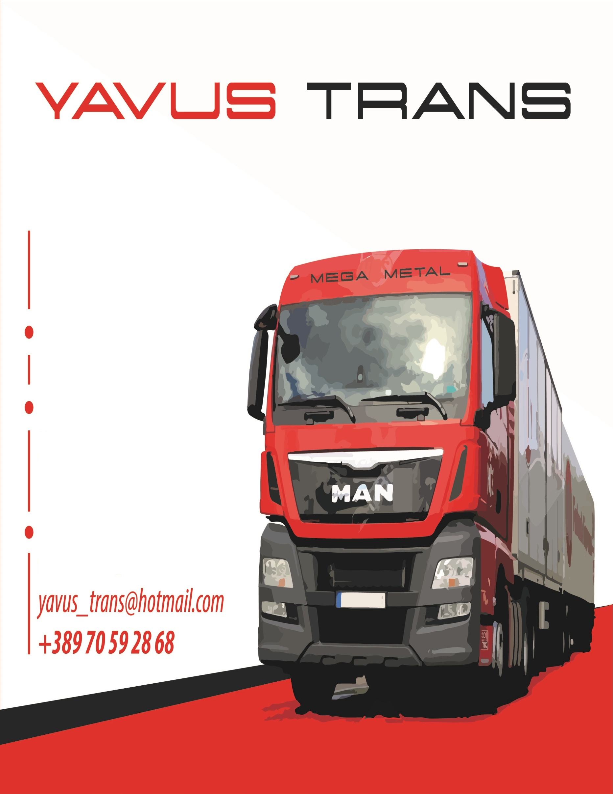

Возачи со Е категорија

Релации:
- Македонија - Албанија
Профил на кандидатот:
- Возачка дозвола Е категорија
- Претходно работно искуство
како возач
- Одговорна и сериозна личност
Услови од компанијата:
- Редовна плата и осугурување

